CIUDAD DE MÉXICO Y CULTURA
MAYA, 11 DÍAS
Visitando:
Ciudad de México – Museo de Antropología e Historia – Basílica de
Guadalupe – Pirámides de Teotihuacan – Puebla – Oaxaca – Mitla – Monte Alban – Tule – Cañón de Sumidero – San Cristóbal de las Casas – Aguas Azul – Palenque – Campeche – Uxmal – Mérida – Chichen Itzá – Cancún
Salidas: Específicas en lunes de abril a diciembre de 2026.
**Opera mínimo con 2 persona viajando juntas, *PVS, para Pasajero Viajando Solo, consultar suplementos.
Duración: 11 días / 10 noches
Alimentos: 10 desayunos

ITINERARIO DE VIAJE:
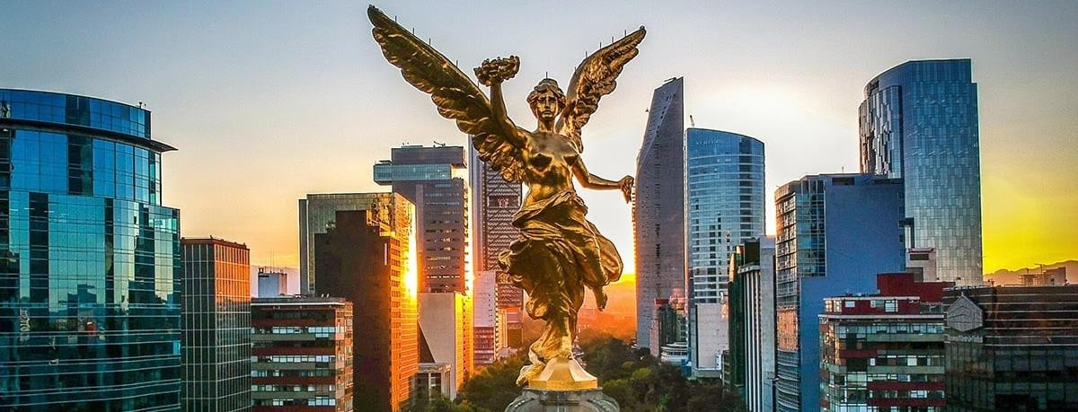

Día 01 (Lun) Ciudad de México
Llegada al aeropuerto de México Benito Juárez. Asistencia y traslado al hotel. Alojamiento.

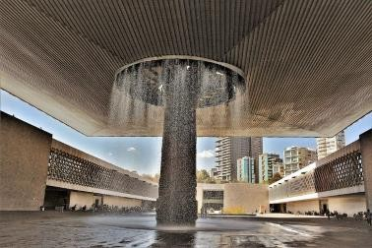
Día 02 (Mar) Visita De Ciudad Con Museo
Desayuno. Nos dirigiremos al Centro Histórico, declarado Patrimonio Cultural de la Humanidad por la UNESCO. Veremos el Zócalo o Plaza de la Constitución, donde se encuentran la Catedral y el Palacio Nacional con los murales de Diego Rivera. Panorámica de algunos edificios de gran belleza arquitectónica como el Palacio de Minería, Correos, el Museo Nacional de Arte y la Alameda Central, donde se ubica el magnífico Palacio de Bellas Artes.
Recorrido por el Paseo de la Reforma, y Chapultepec, hasta llegar al Museo Nacional de Antropología, uno de los más importantes del mundo. Visita breve de las salas más representativas de las culturas mexicanas y Maya. Se puede permanecer por su cuenta en el Museo y visitar otras salas o ser trasladado a su hotel. Tarde libre. Sugerimos una excursión a los canales de Xochimilco. Alojamiento.

Día 03 (Mié) Basílica de Guadalupe – Pirámides de Teotihuacán
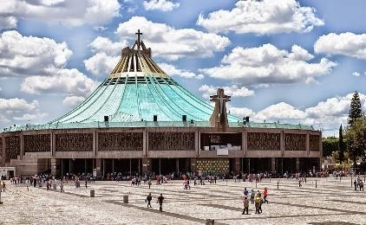
Desayuno. Salida en dirección a la Plaza de las Tres Culturas. Continuación a la Basílica de Guadalupe, el segundo santuario católico más visitado del mundo. Seguiremos a Teotihuacan, “donde los hombres se convierten en dioses”. Visitaremos el templo de Quetzalcoatl, la Calzada de los muertos, la pirámide del Sol, la de la Luna y el templo del Quetzal-Papalotl. Visita de un taller artesanal de obsidiana y otras piedras semipreciosas con que se producían ornamentos prehispánicos y adornos personales. Muestra de
las plantas del maguey, agave tequilero y henequén. Regreso a la Ciudad de México para tener un recorrido panorámico del Centro Histórico y paseo de la Reforma, para ver los monumentos más importantes de la Ciudad, regreso al hotel. Alojamiento.

Dia 04 (Jue) Ciudad de México – Puebla – Oaxaca.
07:30-08:00 hrs. Cita en hoteles. Salida hacia Puebla de los Ángeles, para visitar Santa María Tonantzintla, templo hermosamente decorado por las manos indígenas. Al llegar a Puebla: la Capilla del Rosario, la Catedral, la Plaza Mayor y el Centro Histórico. Comida. Salida hacia Oaxaca. Llegada y alojamiento.

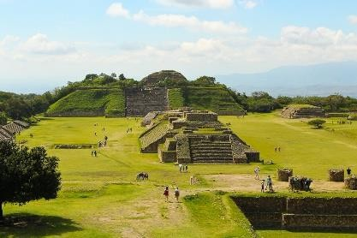
Día 05 (Vie) Oaxaca – Montealban – Mitla – Tule Desayuno. Por la mañana iremos a Monte Albán, zona arqueológica construida sobre una montaña, en donde encontraremos manifestaciones de las culturas Olmeca, Zapoteca y Mixteca: La Gran Plaza, el Observatorio, la Tumba No. 7, las Estelas de los Danzantes. Salida hacia Mitla, la ciudad de los muertos, importante sitio de bella decoración a base de grecas simbólicas. Conoceremos el Árbol del Tule, tal vez el ser viviente más voluminoso del mundo. Visitaremos Oaxaca,
hermosa ciudad colonial, incluyendo la Catedral, el magnífico templo de Santo Domingo. Alojamiento.

Día 06 (Sáb) Oaxaca – Cañón Del Sumidero – San Cristóbal.
Desayuno en Ruta. Salida muy temprana hacia Tuxtla Gutiérrez, capital del estado de Chiapas. Disfrutaremos del paisaje que nos ofrece la orografía y la flora de la Sierra. Recorrido en lancha por el imponente Cañón del Sumidero que tiene cerca de mil metros de altura en su máximo punto. Pasaremos por Chiapa de Corzo en ruta hacia San Cristóbal. Alojamiento.

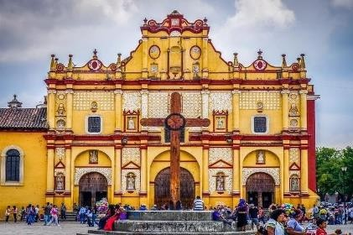
Día 07 (Dom) San Cristóbal – Pueblos Indígenas. Desayuno. Visita de San Juan Chamula y Zinacantán, poblaciones indígenas autóctonas, que conservan sus tradiciones, idioma, creencias religiosas y organización social. La Iglesia, vivienda y vestimenta son dignas de apreciarse. Tarde libre. Sugerimos caminar por esta bella ciudad y visitar el típico Mercado, Santo Domingo, la Catedral, el Museo de la Herbolaria y el Museo del Jade, donde se encuentra una réplica de la Tumba del Rey Pakal. Alojamiento.

Día 08 (Lun) San Cristóbal De Las Casas – Agua Azul – Palenque.
Desayuno. Continuación a las Cascadas de Agua Azul, de hermosas tonalidades turquesa. Posibilidad de nadar. Seguiremos hacia Palenque. Alojamiento.

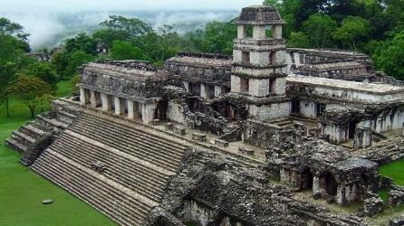
Día 09 (Mar) Palenque – Campeche.
Desayuno. Visita a la zona arqueológica de Palenque, enclavada en la selva. Una de las más importantes del Mundo Maya, tanto por los hallazgos históricos como por su belleza. Dentro de la Pirámide de las Inscripciones se encontró el sarcófago del Rey Pakal, con una lápida gravada en relieve. Templo de la Cruz Foliada, Templo del Sol y el Palacio. Continuación para encontrarnos con una bella panorámica del Golfo de México. Seguiremos hacia la hermosa ciudad
amurallada de Campeche. Recorrido panorámico. Cena. Alojamiento.

Día 10 (Mie) Campeche – Uxmal – Merida.
Desayuno. Salida hacia Uxmal. Visita de esta zona arqueológica de gran belleza arquitectónica: la Pirámide del Adivino, el Cuadrángulo de las Monjas, el Palacio del Gobernador, el Juego de Pelota. Comida. Continuación a Mérida, " La Ciudad Blanca " en donde haremos un recorrido panorámico: El Paseo de Montejo, el monumento a la Patria, la Plaza Principal con la Catedral y los Palacios de Gobierno. Alojamiento.

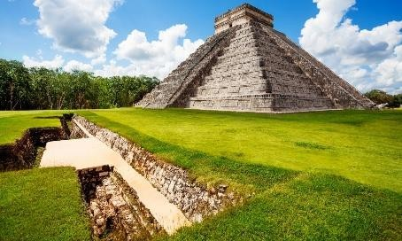
Día 11 (Jue) Merida – Chichen Itza – Cancún/Riviera Maya.
06:30 hrs. Desayuno. 07:00 hrs. Salida hacia Chichén Itzá, la ciudad maya de mayor renombre en México. Sitio arqueológico donde se revelan avanzados conocimientos arqueo-astronómicos. Cuenta con la pirámide escalonada llamada el Castillo o Templo de Kukulcán, el Juego de Pelota, la plataforma de las Calaveras, el Templo de los Jaguares, el Observatorio, la Plaza de las Mil Columnas, el
Cenote Sagrado. Llegada al majestuoso cenote IK KIL. Posibilidad de nadar. Comida. Continuación hacia Cancún. Llegada a los hoteles. Alojamiento.

Fin De Los Servicios.
Nota: El Itinerario es únicamente de carácter informativo y puede variar por cuestiones de clima y logística del operador. El día del tour exacto se dará a la llegada de los pasajeros al destino. El día del tour puede variar según la programación del operador local.

HOTELES PREVISTOS O SIMILARES:

Ciudad | Primera
Ciudad de México | Casablanca 4*/ Royal Reforma 4*
Oaxaca | M. de los Ángeles / Fortin Plaza
San Cristóbal | Diego de Mazariegos /Casa Mexicana
Palenque | Ciudad Real
Campeche | Plaza Campeche / Gama Campeche Malecón
Mérida | Gamma El Castellano / El Conquistador
Nota: Hoteles mencionados solo son informativos, los hoteles confirmados se les hará saber al momento de realizar la reservación. En caso de no poder confirmar estos hoteles mencionados como informativos, se reservará un hotel de similar categoría y precio.

PRECIO POR PERSONA EN (USD):

TEMPORADA 2026
Vigencia | Categoría | Sencilla | Doble | Triple | Menor 03-11 años
2026:  Abril - diciembre | Primera | USD 2,569 | USD 1,958 | USD 1,909 | USD 1,325
*Nota: Precio menor, compartiendo habitación con 2 adultos ocupando las camas existentes. NO INCLUYE DESAYUNOS para menores. Máximo 2 menores por habitación. Las tarifas no aplican en puentes, días festivos, Navidad o Fin de Año, Eventos especiales (Mundial)

EL PRECIO INCLUYE:

✔ Traslados Aeropuerto – Hotel en Chiapas
✔ 10 noches de Hospedaje de acuerdo a itinerario
✔ Desayuno diario, 3 comidas y 1 cena. No se incluyen bebidas.
✔ Visitas a Tonantzintla, Puebla, Oaxaca, Monte Albán, Mitla, Árbol del Tule, Cañón del Sumidero, San Cristóbal de las Casas, San Juan Chamula, Zinacantán, Cascadas de Agua Azul, Palenque, Campeche, Uxmal, Mérida y Chichén Itzá
✔ guías certificados
✔ asistencia en destino.

EL PRECIO NO INCLUYE:

- Transportación Origen - Ciudad de México // Cancún – Origen
- Alimentos y bebidas no especificadas

No incluye bebidas en las comidas
- Propinas obligatorias pago directo en destino en efectivo
- Gastos personales y propinas a meseros, Maleteros y Camaristas
- Ningún servicio no especificado

NOTAS IMPORTANTES:
- Precios por persona expresados en Dolares Americanos, sujetos a cambios sin previo aviso y a disponibilidad al momento de reservar. Pagaderos al tipo de cambio del día proporcionado por entornocit
- Tarifas NO válidas durante Semema Santa, Yom Kipur Septiembre 17 al 25, Fiestas, navidad, Año Nuevo y fechas de congresos especiales para esas fechas favor de consultar.
- El orden de los servicios previstos mencionados en este itinerario podría modificarse en función de la disponibilidad terrestre o condiciones climáticas del lugar, pero siempre serán dadas conforme fueron adquiridas.
- Los horarios de registro de entrada (Check-In) y salida (Check Out) de los hoteles están sujetos a las formalidades de cada hotel, pudiendo tener los siguientes horarios: Check In 15:00 Hrs. y Check Out 12:00 Hrs. (Mañana). En caso de que la llegada fuese antes del horario establecido, existe la posibilidad de que la habitación no sea facilitada hasta el horario correspondiente. Si su avión regresa por la tarde, el hotel podrá mantener sus pertenencias.
- Los servicios de traslados y excursiones en esta cotización son otorgados como servicios regulares, estos servicios están sujetos a horarios pre-establecidos y se brindan junto a otros pasajeros. Consulte los precios en servicio privado.
- La Tarifa para niños es aplicable entre 3 y 11 años acompañados por dos adultos.
- Los servicios no utilizados son NO REEMBOLSABLES.
- no se hace responsable de objetos olvidados en las unidades, ya que primeramente es responsabilidad de los clientes cuidar sus pertenencias, así como de equipaje que no llegue en el vuelo; se les dará apoyo para recuperarlo, pero no se tiene obligación alguna de remunerar al pasajero.
- Para pasajero con alguna discapacidad es importante que viajen con algún acompañante que pueda ayudarlo en el recorrido (subir, bajar o caminar). Se les pide indiquen esta situación al momento de reservar para tomar precauciones.
- Paquete operable con un mínimo de 2 personas.
- Consulte suplemento para traslados desde y/o hasta el aeropuerto en horario nocturno.

AVISO DE PRIVACIDAD:

En cumplimiento por lo dispuesto en el artículo 15 de la Ley Federal de Protección de datos Personales en Posesión de los Particulares (LFPDPPP), le informamos que sus datos personales que llegase a proporcionar de manera libre y voluntaria a través de este o cualquier otro medio estarán sujetos a las disposiciones del Aviso de Privacidad de Entorno CIT el cual puede ser consultado en el sitio web: www.entonocit.com

VIGENCIA DEL 15 DE ENERO AL 15 DE DICIEMBRE DE 2026.
SE REQUIERE PREPAGO

POLÍTICAS DE CANCELACIÓN
- Entre 50 y 34 días se cobrarán 50% de cargo por persona.
- Entre 33 y 25 días se cobrarán cargos del 80%.
- Dentro de los 24 días antes de la salida lo cargos serán la totalidad 100%, del importe del viaje.
- Se puede realizar transferir viaje o realizar cambio de nombre hasta 8 días antes (aplica cargos)

El presente documento es de carácter informativo, más no una confirmación.

MEXICO CITY AND MAYAN CULTURE, 11 DAYS
Visiting: Mexico City, Museum of Anthropology and History, Basilica of Guadalupe, Teotihuacan Pyramids – Puebla – Oaxaca – Mitla – Monte Alban – Tule – Cañón de Sumidero – San Cristóbal de las Casas – Aguas Azul – Palenque – Campeche – Uxmal – Mérida – Chichen Itzá – Cancún
Departures: Specific on Mondays from april to december 2026.
**Operates minimum with 2 people traveling together, *PVS, for Passenger Traveling Alone, consult supplements
Duration: 11 days / 10 nights
Meals: 10 breakfasts

TRAVEL ITINERARY:

Day 01 (Mon) Mexico City
Arrival at Mexico Benito Juárez airport. Assistance and transfer to the hotel. Accommodation.

Day 02 (Tue) City Tour With Museum
Breakfast. We will go to the Historic Center, declared Cultural Heritage of Humanity by UNESCO. We will see the Zócalo or Plaza de la Constitución, where the Cathedral and the National Palace with the murals of Diego Rivera are located. Panoramic of some buildings of great architectural beauty such as the Mining Palace, the Post Office, the National Museum of Art and the Alameda Central, where the magnificent Palace of Fine Arts is located. Tour
along Paseo de la Reforma, and Chapultepec, until reaching the National Museum of Anthropology, one of the most important in the world. Brief visit of the most representative rooms of Mexican and Mayan cultures. You can stay on your own in the Museum and visit other rooms or be transferred to your hotel. Free afternoon. We suggest an excursion to the canals of Xochimilco. Accommodation.

Day 03 (Wed) Basilica of Guadalupe – Pyramids of Teotihuacán

Breakfast. Departure towards the Plaza de las Tres Culturas. Continuation to the Basilica of Guadalupe, the second most visited Catholic sanctuary in the world. We will continue to Teotihuacan, “where men become gods.” We will visit the temple of Quetzalcoatl, the Causeway of the Dead, the pyramid of the Sun, the Pyramid of the Moon and the temple of Quetzal- Papalotl. Visit of a craft workshop of obsidian and other semi- precious stones with which pre-Hispanic ornaments and personal adornments were produced. Sample of the maguey,
tequila agave and henequen plants. Return to Mexico City to have a panoramic tour of the Historic Center and Paseo de la Reforma, to see the most important monuments of the City, return to the hotel. Accommodation.

Day 04 (Thu) Mexico City – Puebla – Oaxaca.
07:30-08:00 hrs. Appointment in hotels. Departure to Puebla de los Ángeles, to visit Santa María Tonantzintla, a temple beautifully decorated by indigenous hands. Upon arrival in Puebla: the Rosario Chapel, the Cathedral, the Plaza Mayor and the Historic Center. Meal. Departure towards Oaxaca. Arrival and accommodation.

Day 05 (Fri) Oaxaca – Montealban – Mitla – Tule
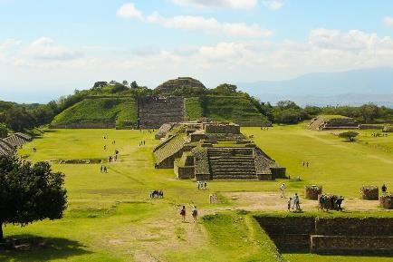
Breakfast. In the morning we will go to Monte Albán, an archaeological zone built on a mountain, where we will find manifestations of the Olmec, Zapotec and Mixtec cultures: The Great Plaza, the Observatory, Tomb No. 7, the Steles of the Dancers. Departure to Mitla, the city of the dead, an important site of beautiful decoration based on symbolic fretwork. We will get to know the Tule Tree, perhaps the largest living being in the world. We will visit Oaxaca, a beautiful colonial city, including the Cathedral, the magnificent temple of Santo Domingo. Accommodation.

Day 06 (Sat) Oaxaca – Sumidero Canyon – San Cristóbal.
Breakfast on the road. Very early departure to Tuxtla Gutiérrez, capital of the state of Chiapas. We will enjoy the landscape offered by the orography and flora of the Sierra. Boat tour through the imposing Sumidero Canyon, which is nearly a thousand meters high at its highest point. We will pass through Chiapa de Corzo en route to San Cristóbal. Accommodation.

Day 07 (Sun) San Cristóbal – Indigenous Peoples. Breakfast. Visit of San Juan Chamula and Zinacantán, native indigenous populations, which preserve their traditions, language, religious beliefs and social organization. The Church, housing and clothing are worthy of appreciation. Free afternoon. We suggest walking through this beautiful city and visiting the typical Market, Santo Domingo, the Cathedral, the Herbal Museum and the Jade Museum, where there is a replica of the Tomb of King Pakal. Accommodation.

Day 08 (Mon) San Cristóbal De Las Casas – Agua Azul – Palenque.
Breakfast. Continuation to the Agua Azul Waterfalls, with beautiful turquoise hues. Possibility of swimming. We will continue towards Palenque. Accommodation.

Day 09 (Mar) Palenque – Campeche.
Breakfast. Visit to the archaeological zone of Palenque, nestled in the jungle. One of the most important in the Mayan World, both for its historical finds and for its beauty. Inside the Pyramid of Inscriptions, the sarcophagus of King Pakal was found, with a tombstone engraved in relief. Temple of the Foliated Cross, Temple of the Sun and the Palace. Continuation to find a beautiful panoramic view of the Gulf of Mexico. We will continue towards the beautiful walled city of
Campeche. Panoramic tour. Dinner. Accommodation.

Day 10 (Wed) Campeche – Uxmal – Merida.
Breakfast. Departure towards Uxmal. Visit of this archaeological area of great architectural beauty: the Pyramid of the Fortune Teller, the Nuns' Quadrangle, the Governor's Palace, the Ball Court. Meal. Continuation to Mérida, "The White City" where we will take a panoramic tour: The Paseo de Montejo, the monument to the Homeland, the Main Plaza with the Cathedral and the Government Palaces. Accommodation.

Day 11 (Thu) Merida – Chichen Itza – Cancun/Riviera Maya.
06:30 hrs. Breakfast. 07:00 hrs. Departure to Chichén Itzá, the most renowned Mayan city in Mexico. Archaeological site where advanced archaeo-astronomical knowledge is revealed. It has the stepped pyramid called the Castle or Temple of Kukulcán, the Ball Court, the platform of the Skulls, the Temple of the Jaguars, the Observatory, the Plaza of the Thousand Columns, the Sacred Cenote. Arrival at the
majestic IK KIL cenote. Possibility of swimming. Meal. Continuation to Cancun. Arrival at the hotels.

End of Services.

Note: The Itinerary is for informational purposes only and may vary due to weather and operator logistics. The exact tour day will be given upon arrival of passengers at the destination. The day of the tour may vary depending on the local operator's schedule.

PLANNED OR SIMILAR HOTELS:

CIty | 4* Hotels
Ciudad de México | Casablanca 4*/ Royal Reforma 4*
Oaxaca | M. de los Ángeles / Fortin Plaza
San Cristóbal | Diego de Mazariegos /Casa Mexicana
Palenque | Ciudad Real
Campeche | Plaza Campeche / Gama Campeche Malecón
Mérida | Gamma El Castellano / El Conquistador
Note: Hotels mentioned are for informational purposes only, confirmed hotels will be made known to you at the time of booking. If these hotels mentioned as informative cannot be confirmed, a hotel of similar category and price will be reserved.

PRICE PER PERSON IN U.S. DOLLARS (USD):

Season 2026
Validity | Hotels | Single | Double | Triple | Child  3-11 years
2026:  April to december | 4* Hotels | USD 2,569 | USD 1,958 | USD 1,909 | USD 1,325
*Note: Child price, shares a room with 2 adults occupying the existing beds. DOES NOT INCLUDE BREAKFAST for minors. Maximum 2 minors per room. Rates do not apply on long weekends, holidays, Christmas or New Year's Eve, special events (world cup)

THE PRICE INCLUDES:

- Airport – Hotel Transfers in Chiapas
- 10 nights of accommodation according to itinerary
- Daily breakfast, 3 lunches and 1 dinner. Drinks are not included.
- Visits to Tonantzintla, Puebla, Oaxaca, Monte Albán, Mitla, Arbol del Tule, Sumidero Canyon, San Cristóbal de las Casas, San Juan Chamula, Zinacantán, Agua Azul Waterfalls, Palenque, Campeche, Uxmal, Mérida and Chichén Itzá
- certified guides
- assistance at destination.

THE PRICE DOES NOT INCLUDE:

Transportation Origin - Mexico City // Cancun – Origin Food and drinks not specified
Does not include drinks with meals
Mandatory tips direct payment at destination in cash
Personal expenses and tips to waiters, porters and chambermaids No unspecified service

IMPORTANT NOTES:
- Prices per person expressed in American Dollars, subject to change without prior notice and availability at the time of booking. Payable at the exchange rate of the day provided by
entornocit
- Rates NOT valid during Semema Santa, Yom Kippur September 17 to 25, Holidays, Christmas, New Year and special conference dates for those dates, please consult.
- The order of the planned services mentioned in this itinerary could be modified depending on land availability or climatic conditions of the place, but they will always be given as they were acquired.
- The check-in and check-out times of the hotels are subject to the formalities of each hotel, and may have the following times: Check In 15:00 Hrs. and Check Out 12:00 Hrs. (Tomorrow). If arrival is before the established time, there is a possibility that the room will
not be provided until the corresponding time. If your plane returns in the afternoon, the hotel will be able to keep your belongings.

- The transfer and excursion services in this quote are provided as regular services, these
services are subject to pre-established schedules and are provided together with other
passengers. Check prices for private service.
- The Rate for children is applicable between 3 and 11 years old accompanied by two adults.
- Unused services are NON-REFUNDABLE.
- is not responsible for objects left in the units, since it is primarily the responsibility of the clients to take care of their belongings, as well as for luggage that does not arrive on the
flight; They will be given support to recover it, but there is no obligation to remunerate the passenger.
- For passengers with a disability, it is important that they travel with a companion who can help them on the journey (get on, get off or walk). You are asked to indicate this situation when booking to take precautions.
- Package operable with a minimum of 2 people.
- Consult supplement for transfers to and/or from the airport at night.

PRIVACY NOTICE:

In compliance with the provisions of article 15 of the Federal Law on Protection of Personal Data Held by Private Parties (LFPDPPP), we inform you that your personal data that you provide freely and voluntarily through this or any other means will be subject to the provisions of the Entorno CIT Privacy Notice which can be consulted on the website: www.entonocit.com

VALID FROM AAPRIL TO DECEMBER, 2026.
PREPAYMENT IS REQUIRED

CANCELLATION POLICIES
- Between 50 and 34 days a 50% charge per person will be charged.
- Between 33 and 25 days, charges of 80% will be charged.
- Within 24 days before departure, the charges will be 100% of the total amount of the trip.
- You can transfer a trip or make a name change up to 8 days before (charges apply)
This document is of an informative nature, but not a confirmation.

